附件6.4评价人员及业主代表照片
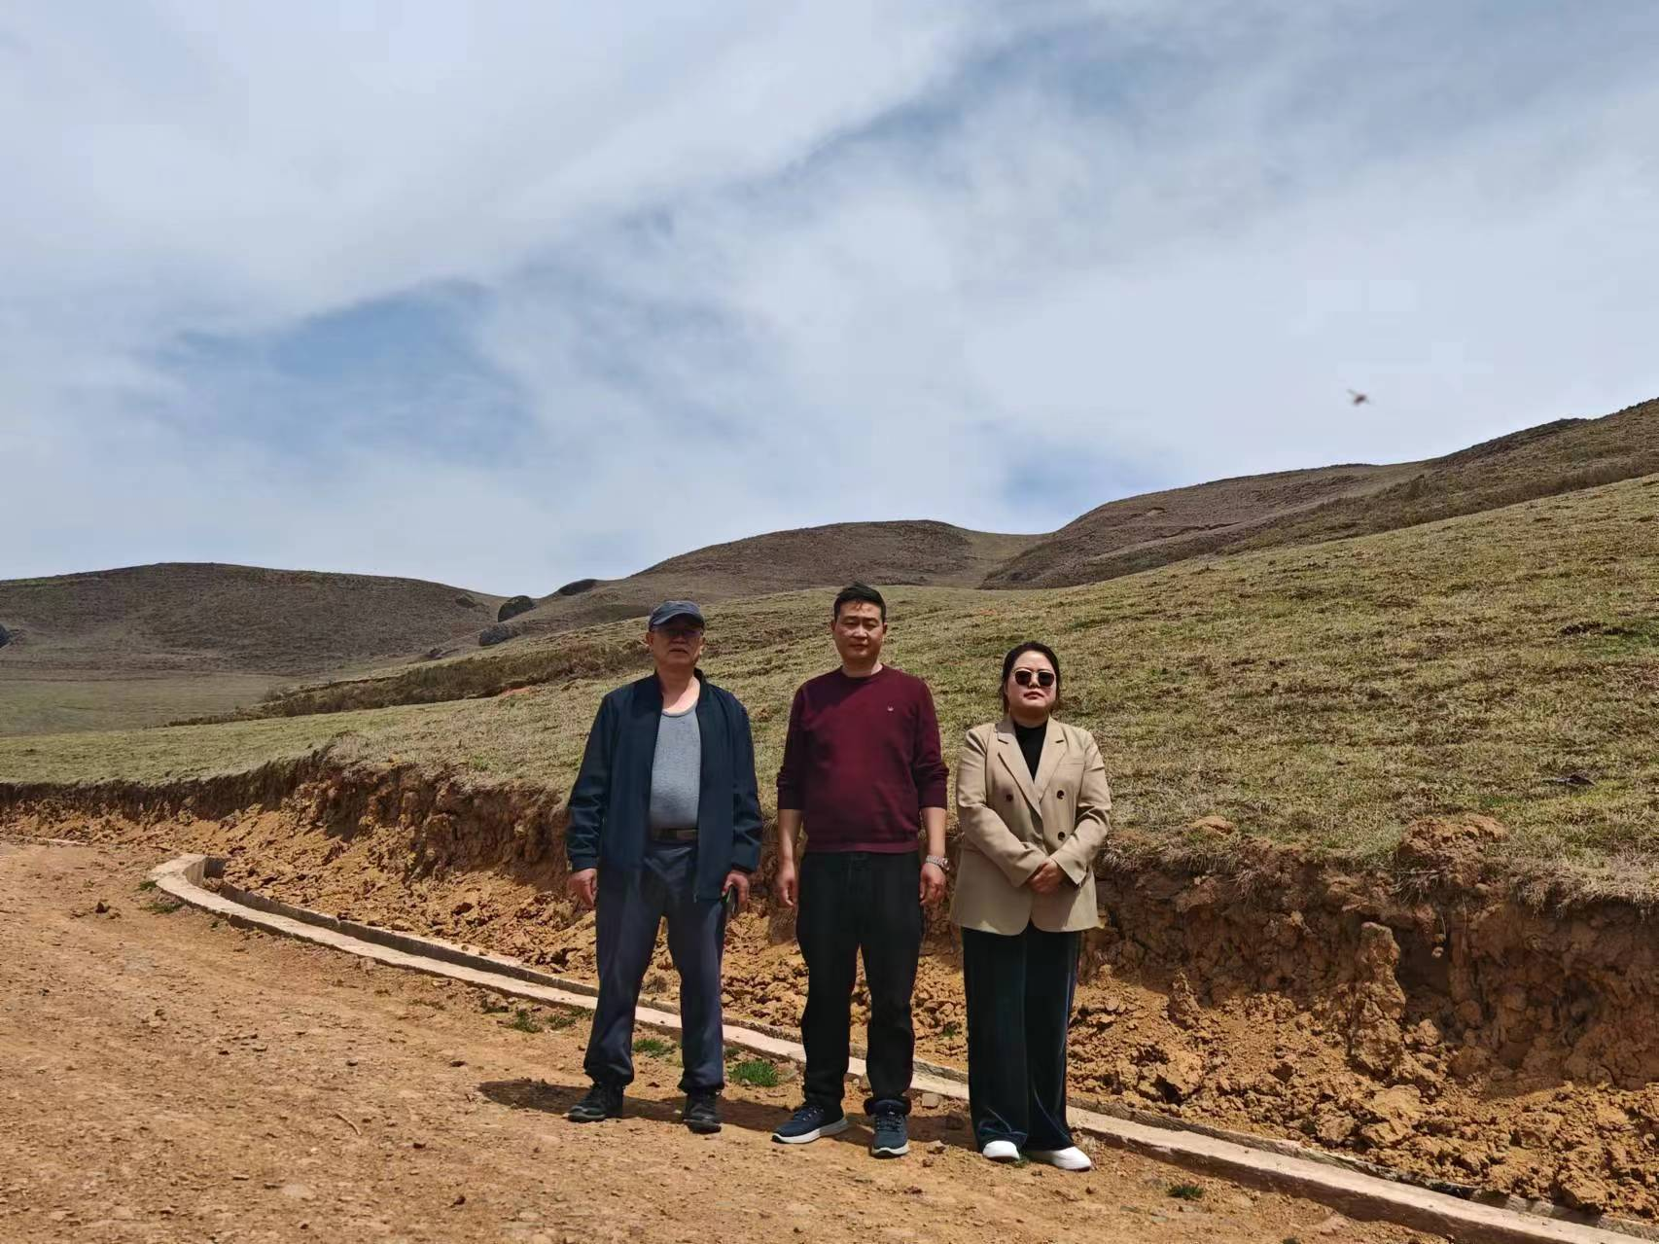

图1、评价人员现场照片（左一：向荣鼎；中：企业方代表；右一：袁志琴）

